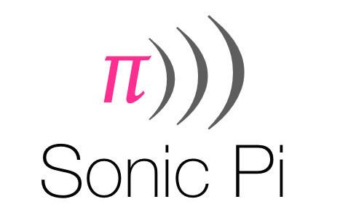

Speciale effecten



Introductie
In dit project ga je enkele speciale geluidseffecten bouwen die gebruikt kunnen worden in een film of een computerspel.

Niveau: Eenvoudig.

Spanning
Laten we starten met het creëren van een geluid om aan te geven dat er gevaar nadert.

- Om het eerste speciale effect te creëren moet je de :ambi_choir sample aan een lege buffer toevoegen.

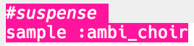

- Je kunt de snelheid (rate) waarmee de sample is afgespeeld aanpassen. Een rate van 1 is de normale snelheid van de sample en het gebruik van een rate van minder dan 1 zal de sample vertragen.

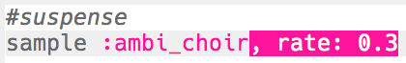

- Druk op ‘Run’ om je sample langzaam af te spelen. Hoe klinkt de sample?

- Een rate groter dan 1 versnelt de sample.

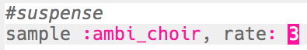

- Test je sample nog eens. Hoe klinkt het nu?

- Je kunt de sample een paar keer herhalen door hem in een loop te plaatsen. Je zult ook een sleep toe moeten voegen na de sample.

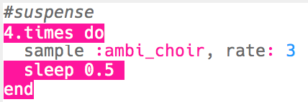

Stormachtige nacht

- Kies een lege buffer om het volgende speciale effect te creëren.

- Om te beginnen, voeg de :ambi_swoosh sample toe.

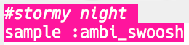

- Druk op ‘Run’ om je sample te testen en kijk hoe het klinkt.

- Als je de sample vertraagd dan hoor je dat het klinkt als een storm.

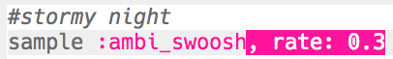

- Je kunt ook een :misc_crow sample toevoegen die op hetzelfde moment gespeeld wordt.

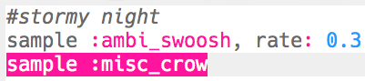

- Plaats de :misc_crow sample in een loop zodat het 4 keer gespeeld wordt met een sleep van 1 tel iedere keer dat het gespeeld wordt.

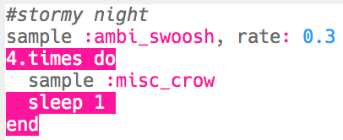

- In plaats van iedere keer 1 tel te slapen kun je rrand gebruiken die een willekeurig getal tussen de 2 waarden tussen de haakjes geeft.

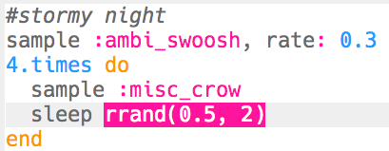

- De amplitude van een geluid is de hoogte van de geluidsgolf. Veranderen van de amplitude van een geluid verandert het volume.

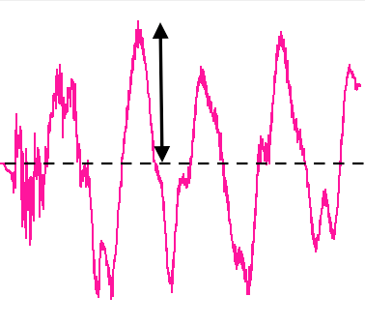

Je kunt amp gebruiken om een sample af te spelen met een ander volume. Een getal kleiner dan 1 geeft een sample die zachter afgespeeld wordt.

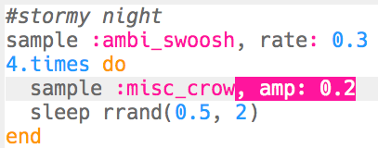

Spookachtige bellen

- Kies een lege buffer om het volgende speciale effect te creëren.

- Begin met het toevoegen van de :perc_bell sample.

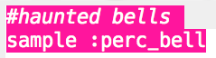

- Druk op ‘Run’ om je sample af te spelen en kijk hoe het klinkt.

- Verander de rate van de sample om te zien hoe het klinkt als het op andere snelheden wordt afgespeeld.

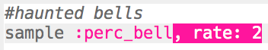

- Verander de rate in -1. Wat gebeurt er nu met de sample?

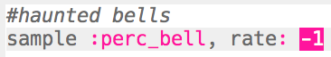

- Je kunt rrand gebruiken om een sample op een willekeurige snelheid af te spelen.

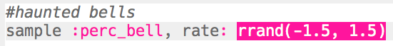
- Voeg de sample toe aan een loop die oneindig herhaald wordt. Doe ook een sleep met een willekeurige tijd nadat de sample is gespeeld.

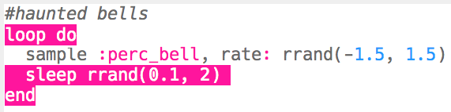

Uitdaging: Cremer je eigen speciale effecten
Kun je samples gebruiken om je eigen speciale effecten te creëren? Hier zijn wat voorbeelden om je te helpen:

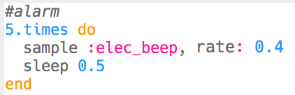

Denk erom dat je je effecten kunt opnemen (record) en gebruiken in een film of spel dat je aan het ontwikkelen bent!

